

***Дисциплина: Учебная практика***

**Отчет по выполнению задания на тему:**

**«Тестирование черным ящиком»**

Выполнил: студенты

Мейстер Ю.А.

Суковатов Н.Д.

Проверил преподаватель:

Карпов Р. В.

Москва 2022 г.

Задание 1

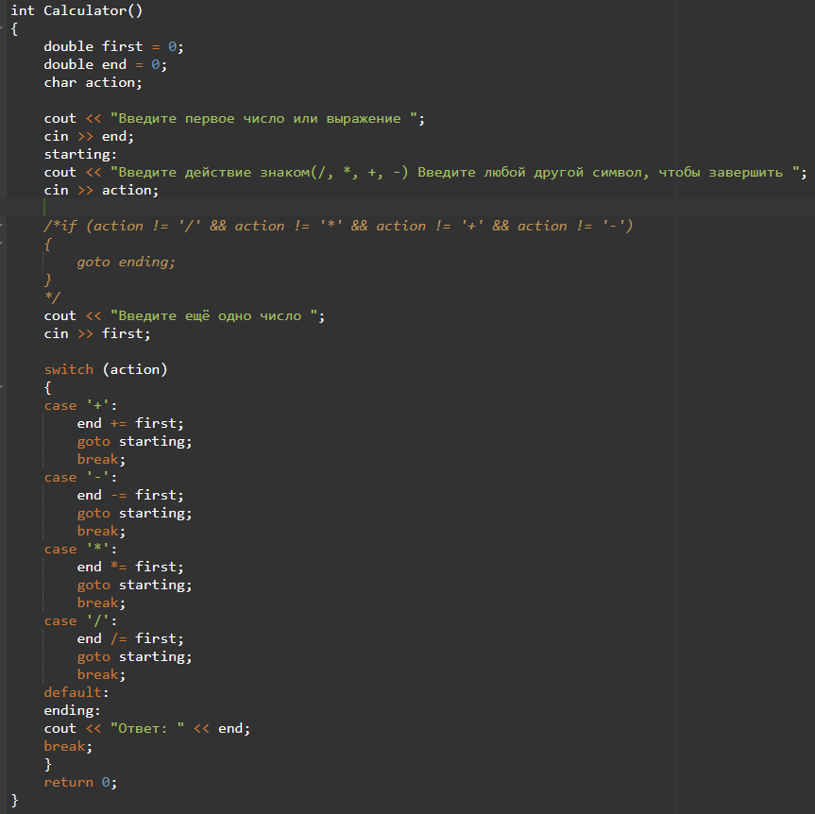

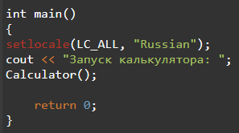

Задание 2

|  |  |  |  |  |  |  |
| --- | --- | --- | --- | --- | --- | --- |
| Название теста | Описание  сценария | Входные  данные | Выходные  данные | Удачное/неудачное  тестирование | Предложения  по  исправлению  найденных  ошибок. | Пожелания  пользователей |
| Функция  суммы | Сложение двух чисел | Первое число: 2  Второе число: 2 | Результат: 4 | Удачное тестирование | - | Желательно избавиться от еще одного ввода числа [1] |
| Запись полного выражения | Выражение из трех чисел | 3*3+3 | Результат: 12 | Удачное тестирование | - | Желательно избавиться от множества пропускаемых выводов при вводе целого выражения (всегда) |
| Функция умножения | Умножение двух чисел | Первое число: 0  Второе число: 1 | Результат: 0 | Удачное тестирование | - |  |
| Функция деления | Деление двух чисел | Первое число: 10  Второе число: 3 | Результат:  3.33333 | Удачное тестирование | - |  |
| Выражение | Выражение из трех чисел | 3+3*3 | Результат: 18 | Тестирование неудачное | Определение порядка действий |  |
| Выражение | Выражение из трех чисел | 10+2/5 | Результат: 2.4 | Тестирование неудачное | Определение порядка действий |  |

1. Также применимо ко всем остальным проверкам.